Inhaltsverzeichnis
1. Aufgaben: Java-OOP – Weitere Übungen 1
1.1. Ziele 1
1.2. Aufgabe: AutoRennen 1
1.3. Aufgabe: BlackJack 2
1.4. Aufgabe: SNAKE 7

Aufgaben: Java-OOP – Weitere Übungen

Ziele
- Klassen/Objekte
  - Konstrukturen, /Get/Set-Methoden, Allg. Methoden

Aufgabe: AutoRennen
Vererbung: siehe Tafel
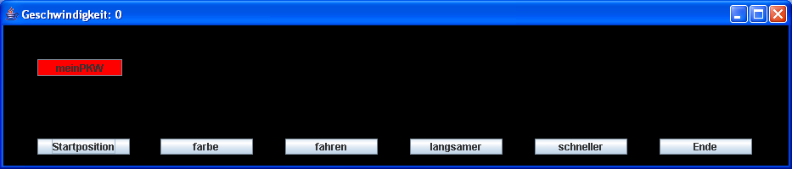

public class CAuto extends javax.swing.JButton {
private int m_geschwindigkeit;

// Konstruktor
public CAuto(int pGeschwindigkeit,Color pFarbe){
....
}

// Zugriffsmethoden
public int getGeschwindigkeit(){
....
}
public void setGeschwindigkeit(int pValue){
....
}

public void setFarbe(Color pFarbe){
....
}

public void fahre(){
....
}
}

Hinweis: Timer
private javax.swing.Timer theTimer=null;
/**
* **************************************************
*
*/
public void startTimer(){
theTimer= new Timer (100, new ActionListener(){
public void actionPerformed(ActionEvent e){
setTitle("Geschwindigkeit: " + meinPKW.getGeschwindigkeit());

if ( meinPKW.getGeschwindigkeit() > 0 &&
meinPKW.getLocation().x < jContentPane.getWidth()){
meinPKW.fahre();

// gehe vielleicht wieder zur startposition
if (meinPKW.getLocation().x >= jContentPane.getWidth()){
meinPKW.setLocation(startPositionX, startPositionY);
}
}
}
});

theTimer.start();
}

Aufgabe: BlackJack

Ziele:
Klassen: CKarte, CKartenStapel, CBlackJack(Swing)

Beschreibung:

Bildschirm nach dem Programmstart
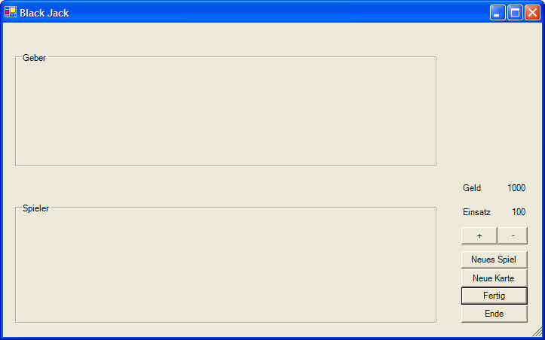
Bildschirm im laufenden Betrieb:
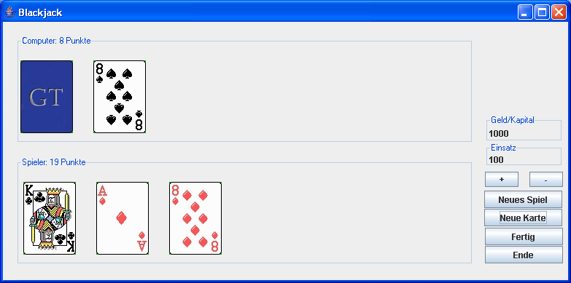

Allgemeine Aufgabenbeschreibung:
Bei Blackjack spielt ein Spieler gegen den Kartengeber (Computer). Die Karten werden mittels JLabel-Objekten auf dem Formular angezeigt. Wir wollen maximal 6 Karten pro Spieler annehmen (JLabel[]). Auf dem Formular wird zudem der Geldbetrag und der aktuelle Einsatz angezeigt. Der Einsatz kann mit + bzw. - verändert werden.

Neues Spiel:
Jeder Spieler erhält 2 Karten, wobei die erste des Kartengebers verdeckt angezeigt wird. Es wird automatisch der aktuelle Kartenwert errechnet.
Neue Karte:
Der Spieler kann eine neue Karte anfordern. Es wird automatisch der aktuelle Kartenwert errechnet. Bei mehr als 21 Punkte hat man verloren.
Fertig:
Der Spieler gibt damit kund, genug Punkte gesammelt zu haben. Der Kartengeber (=Computer) ist nun an der Reihe. Er kennt die Punkte des Spielers und versucht natürlich zu gewinnen.
Vorgehensweise im Sinne der objekt-orientierten Programmierung: (auch OOM= objekt orientiertes MODELLIEREN genannt)
1.Schritt: Vorüberlegungen
- Die Karten sind eingeteilt nach Farbe(Karo,Herz,Pick,Kreuz) und Typ(Ass,Zwei, ...).
- Den Karten muss ein Wert zugeordnet werden, der sich aus dem Typ der Karte ergibt.
- Den Karten muss ein Bild zugeordnet werden. Die Bilder sind durchnummeriert (karte23.JPG, ....).Eine Karte hat den Namen karte-verdeckt.bmp
- Der Kartenstapel enthält alle 52 Karten. Es ist also günstig jedem Integer-Wert von 1 bis 52 eine Karte zuzuordnen.
Jeder karte (4*13 Stück) ist ein INTEGER zugeordnet
karo: ass= 0, 2er= 1, .....,10er=9 ,bube=10, dame=11, koenig=12
herz: ass=13, 2er=14, ....., koenig=25
pick: ass=26, 2er=27, ....., koenig=38
kreuz:ass=39, 2er=40, ....., koenig=51

- Wenn man die Karten mischt könnte man z. B. 100 Mal je zwei Karten auswählen und tauschen
2. Schritt: Identifikation der Klassen und Klassenelemente
Offensichtlich sind die Klassen CKarte und CKartenstapel mögliche Kandidaten.

Die Klasse CKarte wird beschrieben durch
private int m_wert;
private javax.swing.ImageIcon m_img; //Kartenbild

Die Klasse CKarte bietet folgende Operationen
Konstruktor
int getWert()
ImageIcon getImageIcon()
Hinweis: Konstruktor der Klasse CKarte
Wenn ein neuer Kartenstapel verwendet wird, dann ruft der Konstruktor der Klasse Kartenstapel 52 mal den Konstruktor der Klasse Karte auf. Dies bedeutet, dass jedes mal eine neue Karte (Typ, Wert) erzeugt werden soll. Wir wollen dies durch einen Integer-Parameter, der die Werte1 bis 52 annimmt steuern.
public CKarte(int pKartenIndex){
int type;

type= pKartenIndex % 13;

if(type>=10) //bube, dame, könig
m_wert=10;
else if (type==0) // ass
m_wert=1;
else
m_wert= type+1;

m_img = new javax.swing.ImageIcon("./karten/karte" + pKartenIndex + ".JPG");
}
Hinweis zum Anzeigen von Karten: (JLabel.setIcon(ImageIcon))
Das Hauptformular steuert die Anzeige der jeweiligen Karten (s. dazu weiter unten). Wie bereits erwähnt werden die Karten im Hauptformular (Jframe) durch JLabels dargestellt. Mit
karten_Spieler[kartenIndex].setIcon(eineKarte.getImageIcon());

kann eine Karte angezeigt werden.
Die Karten stehen am Moodle-Server zum Download bereit.

Die Klasse CKartenStapel wird beschrieben durch
private final int kAnzKarten=52;

private CKarte[] m_karten;
private int m_naechsteKarte= -1;

Die Klasse CKartenStapel bietet folgende Operationen
Konstruktor
Methode: naechstekarte()
Private Methode: mischen

Hinweis: Konstruktor der Klasse CKartenStapel
public CKartenStapel(){
m_karten= new CKarte[kAnzKarten];
m_naechsteKarte= -1;

for (int i=0; i < kAnzKarten; i++)
m_karten[i]= new CKarte(i);

this.mischen();
}

3.Schritt: Entwurf der Programmlogik
In der Klasse CBlackJack sind folgende Member definiert:

//Geld
private int einsatz=100;
private int geld=1000;

//Kartenstapel
private CKartenStapel karten;

//Spieler beginnt
private boolean spieler_dran=true;

//Formular anzeigen
private JLabel[] karten_Computer;
private int kartenIndex_Computer;
private int kartenWert_Computer;

private JLabel[] karten_Spieler;
private int kartenIndex_Spieler;
private int kartenWert_Spieler;

Hinweis:
public void windowOpened(java.awt.event.WindowEvent e) {

jLabelGeld.setText(String.valueOf(geld));
jLabelEinsatz.setText(String.valueOf(einsatz));

// Speicher fr Arrays
karten_Computer= new JLabel[4];
karten_Spieler= new JLabel[4];

for(int i=0; i< 4; i++){
// Computer Spielkarten
karten_Computer[i]= new JLabel();
karten_Computer[i].setLocation(new java.awt.Point (6 + i*100, 24) );
karten_Computer[i].setSize(new Dimension(100, 120));
jPanelComputer.add(karten_Computer[i]);

// Spieler
karten_Spieler[i]= new JLabel();
karten_Spieler[i].setLocation(new java.awt.Point (6 + i*100, 24) );
karten_Spieler[i].setSize(new Dimension(100, 120));
jPanelSpieler.add(karten_Spieler[i]);

}
kartenIndex_Computer=0;
kartenIndex_Spieler=0;

}

Hinweis: Neues Spiel
public void actionPerformed(java.awt.event.ActionEvent e) {

CKarte ComputerKarte1, sKarte1, sKarte2;

// init
einsatz=100;
geld= 1000;

jLabelGeld.setText(String.valueOf(geld));
jLabelEinsatz.setText(String.valueOf(einsatz));

karten= new CKartenStapel();

for (int i=0; i < 4; i++){
karten_Computer[i].setVisible(false);
karten_Spieler[i].setVisible(false);
}

kartenIndex_Computer=0;
kartenIndex_Spieler=0;

spieler_dran= true;

// Computer: karte0 und karte1
javax.swing.ImageIcon img= new javax.swing.ImageIcon(
"./karten/karte-verdeckt.JPG");
karten_Computer[0].setIcon(img);
karten_Computer[0].setVisible(true);

ComputerKarte1= karten.naechsteKarte();
karten_Computer[1].setIcon(ComputerKarte1.getImageIcon());
karten_Computer[1].setVisible(true);

kartenWert_Computer= ComputerKarte1.getWert();

jPanelComputer.setBorder(BorderFactory.createTitledBorder(null,
"Computer: " + kartenWert_Computer + " Punkte",
TitledBorder.DEFAULT_JUSTIFICATION, TitledBorder.DEFAULT_POSITION,
new Font("Microsoft Sans Serif", Font.PLAIN, 11), new Color(0, 70, 213)));

kartenIndex_Computer=2;

//Spieler
sKarte1= karten.naechsteKarte();
karten_Spieler[0].setIcon(sKarte1.getImageIcon());
karten_Spieler[0].setVisible(true);
sKarte2= karten.naechsteKarte();
karten_Spieler[1].setIcon(sKarte2.getImageIcon());
karten_Spieler[1].setVisible(true);

kartenWert_Spieler= sKarte1.getWert() + sKarte2.getWert();

jPanelSpieler.setBorder(BorderFactory.createTitledBorder(null,
"Spieler: " + kartenWert_Spieler + " Punkte",
TitledBorder.DEFAULT_JUSTIFICATION, TitledBorder.DEFAULT_POSITION, new
Font("Microsoft Sans Serif", Font.PLAIN, 11), new Color(0, 70, 213)));
kartenIndex_Spieler=2;

if (kartenWert_Spieler > 21){
JOptionPane.showMessageDialog(null, "Kartenwert: " +
kartenWert_Spieler, "VERLOREN", JOptionPane.INFORMATION_MESSAGE);

}
}
====== Viel Erfolg ========

Aufgabe: SNAKE

1. Spielbeschreibung, Spielanleitung und Spielsteuerung
Spielbeschreibung:
Die Schlange befindet sich in einem Spielfeld.
Das Spielfeld ist begrenzt durch Mauersteine.
Es gibt nur einen Ausgang.
Im Spielfeld befinden sich Äpfel und Mauersteine.

Spielanleitung:
Ziel des Spieles ist es, Äpfel zu sammeln.
Die Schlange muss die Äpfel auf dem Spielfeld fressen.
Mit jedem gefressenem Apfel wächst die Schlange.

Die Schlange darf sich nicht selber berühren und
auch nicht gegen die Wand laufen oder gegen einen
Mauerstein im Spielfeld. Denn dann ist das Spiel beendet.

Spielsteuerung:
Starten mit Klick auf den Start-Button.
Die Schlange wird mit den Pfeiltasten gesteuert.

2. Klassen
Klassenname:
private member:
public methoden:

Klassenname:
private member:
public methoden:

...

3. Animation (s. SpielFirstGame)
Timer (Delay)
actionGame()
repaint()

paint()
zeichnet das Spielfeld
Snake.repaint()

actionGame()
snake.move()
...

4. Userinteraktion
KeyPressed()
if up
snake.setDirection(up)
...

